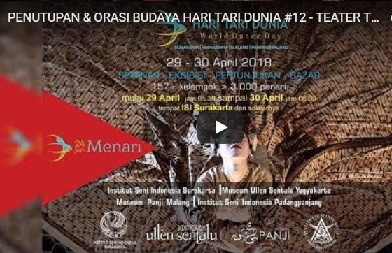
https://youtu.be/mfdueK3Bzng
https://youtu.be/mfdueK3Bzng

